第二章 东方王后的生命史诗

第2节 身世之谜
妇好是哪里人？在嫁给武丁、成为王后之前，她是什么身份？甲骨卜辞只记录她的生育、征战、祭祀、疾病，无任何一条直接记载她的母国或家族先祖。缺少直接文字记录，为这位传奇女性的身世上蒙了一层神秘色彩。
想要解开这层身世迷雾，我们先从妇好的名字说起。
在商代礼制体系里，“妇”是授予高级贵族女性的专属身份称谓，类似后世的诰命夫人，品级尊贵。“妇”字之后搭配的单字，大多是女子母族所属方国、部族名称的简写；又因指代女性，这类国族名时常会增缀女字旁。循此文字规律，“好”可通“子”，“妇好”完整含义便是：出身子方、拥有“妇”高阶身份的贵族女子。
于省吾先生曾指出，商王娶戎女为妇，因而加女旁称之为娀；商王娶羌女为妇，称为姜。与妇好同时期的另一位王后妇妌，是来自商王朝方国——井方的女子，也印证了这一命名逻辑的普适性，进一步佐证了妇好来自子方的推论。
厘清名号线索，我们再将目光投向妇好墓出土器物，一件造型独特的带流嘬口铜罐，为探寻她的故土提供了关键实物线索。
妇好墓出土这件编号837的铜罐，流下铸有“妇好”二字，通高23.2厘米；同墓还出土一件形制相似的铜罐（编号838），通高25.2厘米。自1976年妇好墓发掘至今五十年，殷墟始终未出土同类造型器物，足以说明它们形制罕见、来源特殊，绝非殷墟本地风格礼器。许伟、卜工先生指出，同样造型的陶罐在晋中地区的白燕遗址中作为日用陶器使用，在忻州晏村也发现有完整的这种陶罐，说明晋中及其临近地区就是这种器物的原产地。
随之而来便产生一个关键疑问：837号铜罐是否直接产自晋中一带？仔细观察器身铭文进一步溯源：这件铜罐上的“妇好”铭文，字体和排列形式，与同墓所出的其他主要铭文高度一致。商代人识字群体极少，专职铸刻铭文的工匠数量十分有限。铭文书体是辨识铜器生产地的重要线索。与同墓其他铭文风格特征高度相似，足以这件铜罐是安阳本地作坊制作的器物、并非从晋中流通而来。
那么为何要大费周章在安阳“订制”这么一件形制特殊、原型来自晋中地区的器物呢？显然这件器物对于妇好来说有着非同寻常的意义。学者据此做出合理推测：这类器物是妇好故乡的标志性日用器，她年少离开家乡、远嫁安阳，故土风物难以忘怀，因此特意令工匠参照家乡器物形制，在安阳铸造同款铜器相伴、死后随葬。
将器物线索与甲骨卜辞记载相互对照，身世脉络会更加清晰。妇好来自子方，死后所取天干日名为“辛”。妇好去世之后，商王规划、安置子方部族属地时，专门选定在辛日占卜，这明显与来自子方的著名人物、日名为辛的妇好有关。
《合集》33278：“辛酉贞：王令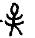以子方奠于并。”
《合集》32833：“辛亥贞：王令以子方乃奠于并。”
《屯南》4366：“辛酉贞：王令以子方奠并，在丁宗彝。”
从上述甲骨文可以看出，商王命人将子方安置在并地。那么奠置子方的并地在哪里呢？
《合集》10958：“贞：唯般令田于并。”
《合集》33570：“己亥卜，贞：王其田并，亡灾。”
《合集》4551：“奠望人并。”
奠置子方的并地，是商王朝直接控制的地区，有商王在此田猎的记录。此外，并地也曾安置过望族人。商王朝西土的重要族群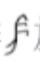族，也曾带领望族人在这一地域活动。
《屯南》751：“乙未卜，令以望人秋于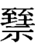。”
多条文字线索相互联系，都将子方和并地指向商王朝的西土。结合妇好中出土的造型特殊的嘬口罐仅见于晋中及忻州地区，说明子方和并地就在晋中盆地到忻州地区。
至此，我们终于拨开千年迷雾，厘清了妇好的故土来源：她本是商王朝西土晋中忻州一带子方的女子，背负着故乡父老的期许远嫁殷都，终不负众望，成为武丁一朝举足轻重的王后。

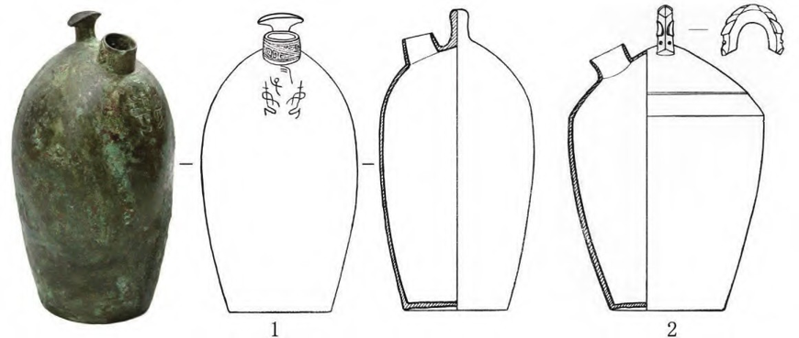

山西中北部所见的陶质嘬口罐山西中北部所见的陶质嘬口罐山西中北部所见的陶质嘬口罐
左：太谷白燕遗址；右：忻州晏村遗址采集

加上随葬品。。。
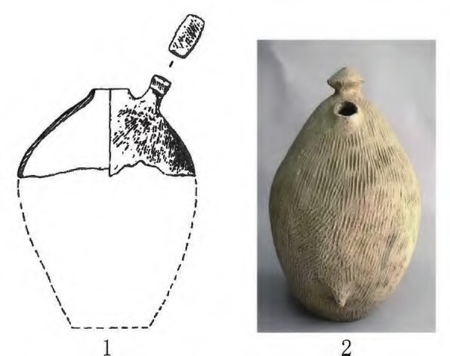

于省吾：《略论图腾与宗教起源与夏商图腾》，《历史研究》1959 年第 1 期。
许伟、卜工：《万邦林立有娀乃大》，《中国文物报》，2021年12月3日第5版。
陈小三、武俊华：《妇好、子方与并地》，《南方文物》2023年第2期。

